**Tugas basic select + argument (group, order, where)**

1. **Dapatkan informasi 10 pegawai yang memiliki gaji paling tinggi.**

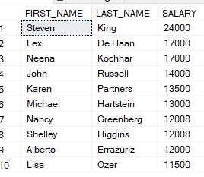

1. **Dapatkan informasi 3 orang pegawai dengan JOB_ID berakhiran dengan “_CLERK” dengan gaji tertinggi.**

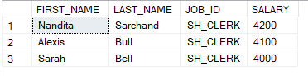

1. **Buatlah laporan jumlah pegawai dan jumlah gaji dari tiap departemen, dan diurutkan dari departemen dengan jumlah pegawai terbanyak.**

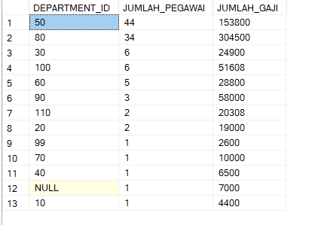

1. **Berapakah jumlah pegawai yang memiliki nama depan yang diawali dengan huruf A?**
2. **Dari tabel JOBS, Dapatkan JOB_TITLE dengan range gaji paling besar?**

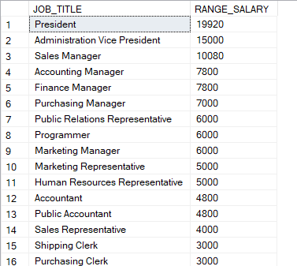

1. **Lakukan pengujian apakah terdapat pegawai selain SA_REP dan SA_MAN yang mendapatkan komisi**



1. **Lakukan pengujian apakah terdapat pegawai yang tidak memiliki department**



1. **Pada department marketing (ID: 80), Berikan label “Tinggi” apabila memiliki gaji diatas rata-rata +- 1.000 (rata2 sebasar 6461) dan “Rendah” apabila dibawah dari rata-rata +- 1000, lainnya dengan label Rata-Rata. Tampilan sebagai berikut**

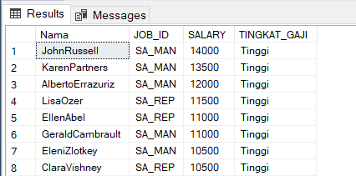

1. **[BONUS STAGE]Dapatkan informasi 10 pegawai yang memiliki masa kerja paling lama, dan berapa lama masa kerja pegawai tersebut. HINT: masa kerja dapat menggunakan fungsi DATEDIFF**

